
Об утверждении схемы пастбищеоборотов по Мугалжарскому району на основании геоботанического обследования пастбищ
Утративший силу
Постановление акимата Мугалжарского района Актюбинской области от 12 августа 2020 года № 213. Зарегистрировано Департаментом юстиции Актюбинской области 13 августа 2020 года № 7323. Утратило силу постановлением акимата Мугалжарского района Актюбинской области от 5 марта 2025 года № 105
Сноска. Утратило силу постановлением акимата Мугалжарского района Актюбинской области от 05.03.2025 № 105 (вводится в действие со дня его первого официального опубликования).
В соответствии со статьей 31 Закона Республики Казахстан от 23 января 2001 года "О местном государственном управлении и самоуправлении в Республике Казахстан", подпунктом 3) пункта 1 статьи 9 Закона Республики Казахстан от 20 февраля 2017 года "О пастбищах" акимат Мугалжарского района ПОСТАНОВЛЯЕТ:
1. Утвердить схему пастбищеоборотов по Мугалжарскому району на основании геоботанического обследования пастбищ, согласно приложению к настоящему постановлению.
2. Государственному учреждению "Отдел земельных отношений по Мугалжарскому району" в установленном законодательством порядке обеспечить:
1) государственную регистрацию настоящего постановления в Департаменте юстиции Актюбинской области;
2) обеспечить размещение настоящего постановления на интернет - ресурсе акимата Мугалжарского района после его официального опубликования.
3. Контроль за исполнением настоящего постановления возложить на курирующего заместителя акима района.
4. Настоящее постановление вводится в действие по истечении десяти календарных дней после дня его первого официального опубликования.
Аким Мугалжарского района | А. Шериязданов
Приложение к постановлению
акимата Мугалжарского района
Схема пастбищеоборотов по Мугалжарскому району на основании геоботанического обследования пастбищ

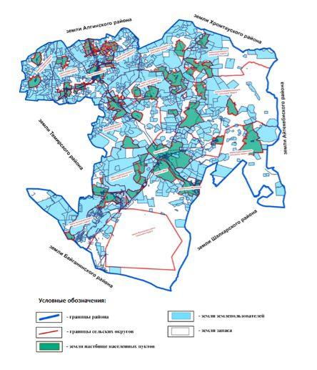

© 2012. РГП на ПХВ «Институт законодательства и правовой информации Республики Казахстан» Министерства юстиции Республики Казахстан

